В центре «Мой бизнес» ответили на актуальные вопросы предпринимателей о самозанятости и семейном бизнесе
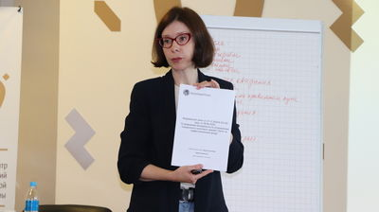
Во Владивостоке продолжается краевая «Неделя предпринимательства» — серия семинаров и круглых столов. Приморским предпринимателям рассказали об особенностях ведения семейного бизнеса и регистрации в качестве самозанятого.
Как заявила председатель комитета по поддержке и развитию семейного предпринимательства Союза «Приморская торгово-промышленная палата» Валентина Бычкова, в Приморье с прошлого года формируется реестр семейного предпринимательства.
«Всего в нем сейчас числятся 76 предпринимателей из самых разных отраслей, включая ритуальную. В дальнейшем субъекты реестра смогут формировать предложения по мерам поддержки такого бизнеса», — сказала она.
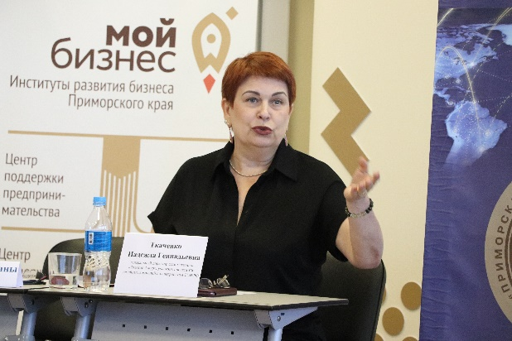
Своим видением особенностей ведения семейного бизнеса поделилась генеральный директор сети магазинов «Золотой ажур» Надежда Ткаченко — участница проекта «100 семейных компаний под патронатом Президента ТПП РФ». К работе на предприятии она привлекла сначала среднюю дочь, потом старшую. В вопросах поддержки семейного предпринимательства, считает Надежда Ткаченко, России стоит ориентироваться на опыт зарубежных стран.
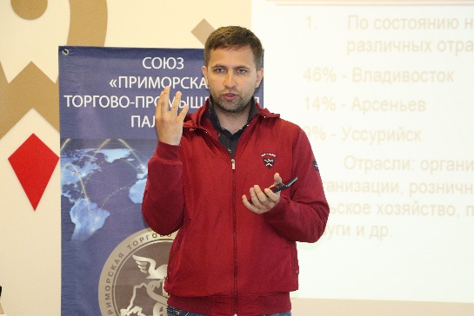
Представитель Школы изящных искусств и интеллектуального развития «Корабль знаний» Валерий Евченко — преподаватель в четвертом поколении. Он отметил важность привлечения к семейному предприятию родственников, представляющих разные профессии. Они смогут обратить внимание на моменты, незаметные тем, кто в этом бизнесе давно, и инициировать изменения к лучшему. Кроме того, семейный бизнес позволяет проявлять заботу о представителях старшего поколения, трудоустраивая их на проектах компании.
В тренинге по самозанятости приняли участие как опытные самозанятые, так и те, кто только задумывается о переходе на эту систему налогообложения. Последним было интересно узнать, что самозанятый не может стать подрядчиком для компании, в которой трудоустроен, а перейти на эту систему налогообложения могут, в том числе, индивидуальные предприниматели, у которых нет в штате наемных рабочих.
Всего на данный момент в Приморском крае в качестве самозанятых зарегистрировано 17347 человек.
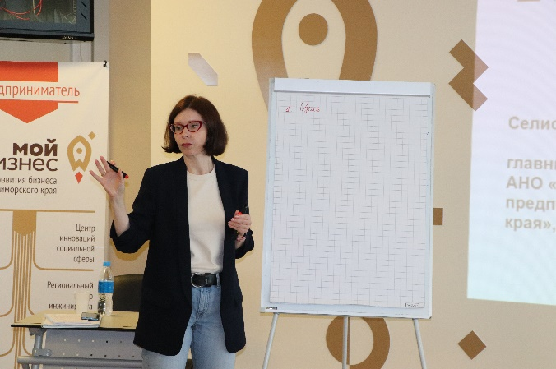
«Важно понимать, что базой для расчета налога на профессиональный доход является, собственно, доход, то есть сумма, которую вам заплатили за услугу. Если ваши расходы составляют существенный процент от этой суммы (от 60% и выше), то, возможно, есть смысл перейти на упрощенную систему налогообложения “Доходы минус расходы” в статусе индивидуального предпринимателя», — рассказала главный специалист Центра поддержки предпринимательства Приморского края (подразделение центра «Мой бизнес») Юлия Селионова.
Отметим, что финансовую поддержку самозанятых граждан в рамках национального проекта «МСП и поддержка индивидуальной предпринимательской инициативы» в Приморье осуществляют Микрокредитная компания «Фонд развития Приморского края» и администрации муниципалитетов, гарантийную – Гарантийный фонд Приморского края, имущественную – министерство имущественных и земельных отношений Приморского края и администрации муниципалитетов, информационно-консультативную – центр «Мой бизнес».
Подробную информацию про образовательные мероприятия центра «Мой бизнес» можно уточнить по телефону: 8 (423) 279-59-09. Зарегистрироваться, а также узнавать о графике обучающих мероприятий можно сайте центра «Мой бизнес» в разделе «Календарь событий», а также в социальных сетях (cpp25rus): Facebook, Instagram и Telegram-канале «Приморье для бизнеса».
Отметим, что организация бесплатного обучения для предпринимателей и тех, кто хочет открыть свое дело в Приморье, является одним из ключевых направлений работы центра «Мой бизнес» в рамках национального проекта «МСП и поддержка индивидуальной предпринимательской инициативы», а также частью большого комплекса мероприятий по улучшению инвестиционного климата в регионе.

